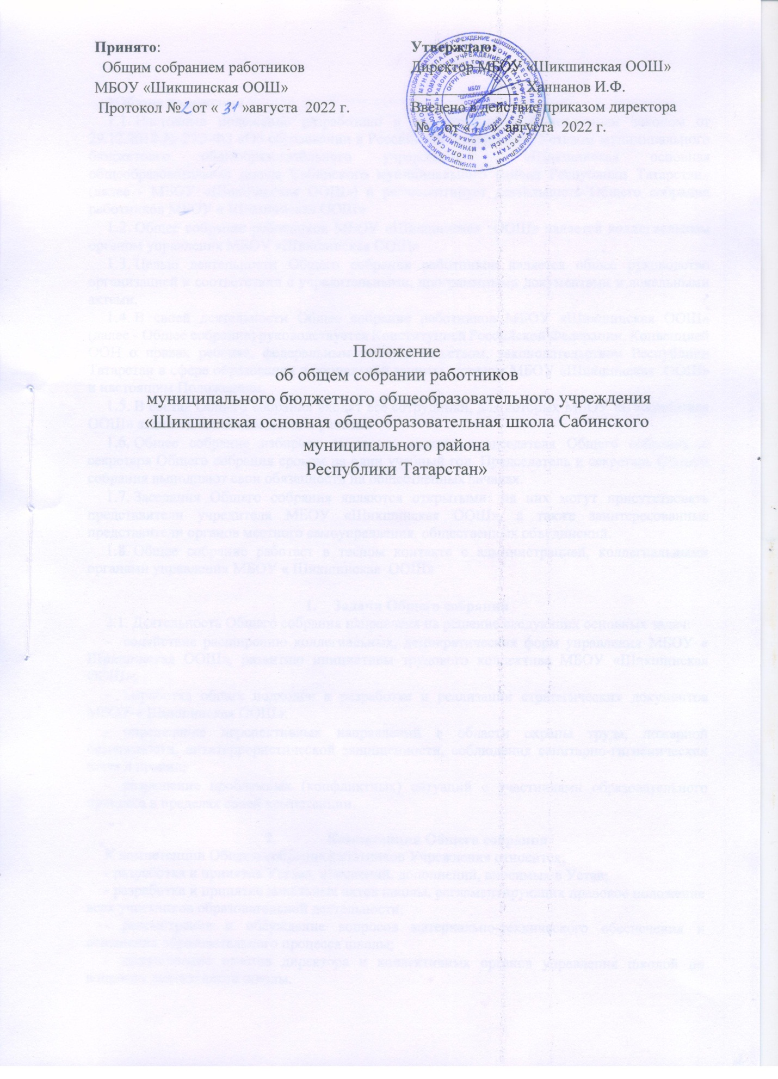

1Общие положения
  - Настоящее положение разработано в соответствии с Федеральным законом от 29.12.2012 № 27Э-ФЗ «Об образовании в Российской Федерации», Уставом муниципального бюджетного общеобразовательного учреждения «Шикшинская основная общеобразовательная школа Сабинского муниципального района Республики Татарстан» (далее - МБОУ «Шикшинская ООШ») и регламентирует деятельность Общего собрания работников МБОУ « Шикшинская ООШ»
  - Общее собрание работников МБОУ «Шикшинская ООШ» является коллегиальным органом управления МБОУ «Шикшинская ООШ»
  - Целью деятельности Общего собрания работников является общее руководство организацией в соответствии с учредительными, программными документами и локальными актами.
  - В своей деятельности Общее собрание работников МБОУ «Шикшинская ООШ» (далее - Общее собрание) руководствуется Конституцией Российской Федерации, Конвенцией ООН о правах ребенка, федеральным законодательством, законодательством Республики Татарстан в сфере образования и социальной защиты, уставом МБОУ «Шикшинская ООШ» и настоящим Положением.
  - В состав Общего собрания входят все сотрудники, для которых МБОУ «Шикшинская ООШ» является основным местом работы.
  - Общее собрание избирает из своего состава председателя Общего собрания и секретаря Общего собрания сроком на один учебный год. Председатель и секретарь Общего собрания выполняют свои обязанности на общественных началах.
  - Заседания Общего собрания являются открытыми: на них могут присутствовать представители учредителя МБОУ «Шикшинская ООШ», а также заинтересованные представители органов местного самоуправления, общественных объединений.
  - Общее собрание работает в тесном контакте с администрацией, коллегиальными органами управления МБОУ « Шикшинская ООШ»

Задачи Общего собрания
2.1. Деятельность Общего собрания направлена на решение следующих основных задач:
- содействие расширению коллегиальных, демократических форм управления МБОУ « Шикшинская ООШ», развитию инициативы трудового коллектива МБОУ «Шикшинская ООШ»;
- выработка общих подходов к разработке и реализации стратегических документов МБОУ « Шикшинская ООШ»;
- определение перспективных направлений в области охраны труда, пожарной безопасности, антитеррористической защищенности, соблюдения санитарно-гигиенических норм и правил;
- разрешение проблемных (конфликтных) ситуаций с участниками образовательного процесса в пределах своей компетенции.

- Компетенция Общего собрания
К компетенции Общего собрания работников Учреждения относится:
- разработка и принятие Устава, изменений, дополнений, вносимых в Устав;
- разработка и принятие локальных актов школы, регламентирующих правовое положение всех участников образовательной деятельности;
- рассмотрение и обсуждение вопросов материально-технического обеспечения и оснащения образовательного процесса школы;
- заслушивание отчетов директора и коллективных органов управления школой по вопросам деятельности школы.

Организация деятельности Общего собрания работников
3.1. На заседании Общего собрания избирается председатель и секретарь собрания. Ведение протоколов Общего собрания осуществляется секретарем. Председатель и секретарь Общего собрания выполняют свои обязанности на общественных началах.
3.2Председатель Общего собрания:
— организует деятельность Общего собрания;
— информирует членов общего собрания о предстоящем заседании не менее чем за 2 недели;
— организует подготовку и проведение заседания за 5 дней до его проведения;
— определяет повестку дня;
— контролирует выполнение решений.
3.3. Общее собрание МБОУ « Шикшинская ООШ» собирается его Председателем по мере необходимости, но не реже одного раза в год.
3.4 Деятельность Общего собрания МБОУ «Шикшинская ООШ» осуществляется по принятому на учебный год плану.
3.5. Общее собрание считается правомочным, если на нем присутствует более половины его членов.
3.6 Решения на Общем собрании работников принимаются простым большинством голосов от числа присутствующих членов общего собрания посредством открытого голосования.
3.7 В ходе заседания Общего собрания его секретарь ведет протокол, в котором указывается повестка дня, краткое содержание доклада выступающих, ход обсуждения вопросов, порядок и итоги голосования, принятое решение.

4.Ответственность Общего собрания работников
Общее собрание несет ответственность:
— за выполнение, выполнение не в полном объеме или невыполнение закрепленных за ним задач;
— соответствие принимаемых решений законодательству Российской Федерации, подзаконным нормативным правовым актам, Уставу МБОУ « Шикшинская ООШ»;
— за компетентность принимаемых решений.

Делопроизводство Общего собрания работников
5.1Заседания Общего собрания оформляются протоколом.
5.2Протокол Общего собрания составляется не позднее 3 дней после его завершения.
5.3Протоколы подписываются председателем и секретарем Общего собрания.
5.4Нумерация протоколов ведется от начала учебного года.
5.5Протокол заседания Общего собрания пронумеровывается постранично, прошнуровывается, скрепляется подписью директора школы и печатью школы. В конце учебного года все протоколы сшиваются в одну книгу, скрепляются подписью директора школы и печатью школы.

